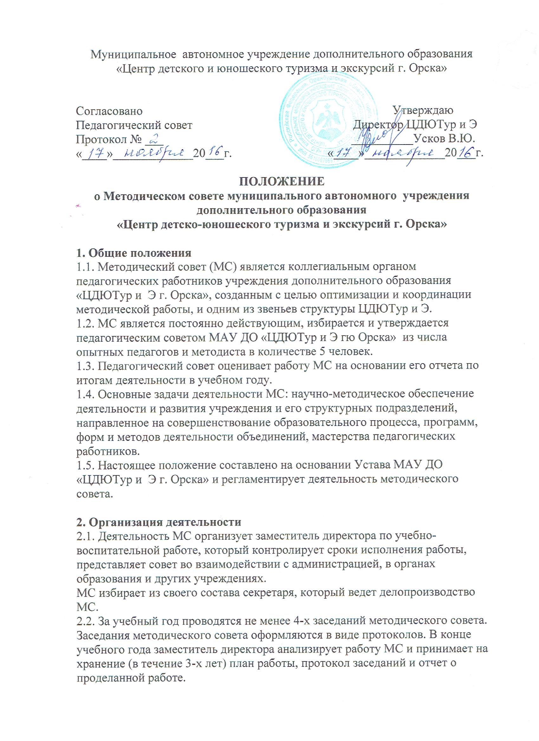

2.3. Члены МС имеют право:
- отстаивать свое мнение и оформить его особым протоколом в необходимых случаях;
- по предварительной договоренности с педагогами МАУДО «ЦДЮТур и Э г.Орска» проводить анкетирования, опросы, использовать другие формы аналитической работы с привлечением специалистов;
- создавать временные педагогические лаборатории и научно-исследовательские коллективы.

3. Основные функции методического совета
3.1. МС разрабатывает единую программу методической деятельности на учебный год, программирует и планирует возможные формы и направления методической деятельности; прогнозирует пути развития методической деятельности.
3.2. МС организует коллективную исследовательско - продуктивную деятельность по актуальным проблемам дополнительного образования. Определяет пути развития МАУ ДО «ЦДЮТур и Э г. Орска» как учреждения дополнительного образования.
3.3. МС обобщает и распространяет имеющийся педагогический опыт по программному оснащению, по педагогическим технологиям, педагогическому проектированию и т.д.
3.4. МС дает рекомендации по повышению и расширению квалификации педагогов, основанные на анализе работы и уровня педагогической и профессиональной подготовки.
3.5. МС анализирует и производит внутреннее рецензирование образовательных программ, разрабатываемых педагогами, и представляет на рассмотрение педагогическому совету, а затем - на утверждение директором; рассматривает и утверждает для издания методические разработки, сценарии и другой материал из опыта работы учреждения.
3.6. МС анализирует, систематизирует и утверждает дидактические и методические разработки педагогических работников учреждения.
3.7. МС координирует работу временных творческих групп.
3.8. МС может проводить заседания совместно с другими советами.

4. Документация методического совета
4.1. Заседания методического совета оформляются протокольно.
4.2. В протоколе фиксируется ход обсуждения вопросов, выносимых на методический совет, предложения и замечания членов методического совета. Протоколы подписываются председателем и секретарем совета.
4.3. Нумерация протоколов ведется с начала календарного года.
4.4. Папка протоколов методического совета входит в общую номенклатуру дел, хранится постоянно в учреждении.
4.5. Папка протоколов методического совета пронумеровывается постранично, прошнуровывается, скрепляется подписью ответственного лица и печатью МАУ ДО «ЦДЮТур и Э г.Орска» и передается в архив учреждения.

5. Заключительные положения
5.1. Решения и рекомендации МС в пределах его полномочий служат основанием для приказов и распоряжений администрации.
5.2. Выводы и рекомендации МС могут оспариваться и изменяться на основании независимого экспертного заключения.
5.3. МС постоянно информирует администрацию и педагогический коллектив о ходе и результатах своей деятельности.
5.4. В процессе развития структур управления настоящее Положение может изменяться и дополняться.

